|  |  |  |
| --- | --- | --- |
|  | TRƯỜNG ĐẠI HỌC THỦY LỢI  **KHOA CÔNG NGHỆ THÔNG TIN** |  |

Báo cáo bài tập lớn

Môn học: Cấu trúc dữ liệu và giải thuật

**Đề tài: Sử dụng bảng băm trong bài toán tra cứu từ điển**

**Giảng viên**: Nguyễn Mạnh Hiển

**Thành viên** : Dương Đức Nam (59TH2)

Đỗ Thị Hải (59PM1)

Vũ Quốc Tuấn (59PM2)

Nguyễn T.Hồng Nhung (59PM2)

Mục lục

1. **Mục tiêu2**
2. **Nội dung2**
3. Phân tích bài toán, lựa chọn phương pháp tổ chức dữ liệu2
4. Xử lý dữ liệu đầu vào2
5. File mục từ2
6. Dữ liệu người dùng nhập vào3
7. Phân tích thời gian chạy4
8. Thời gian load file5
9. Thời gian truy xuất dữ liệu5
10. Thời gian chèn dữ liệu5
11. Nhận xét5

|  |  |  |
| --- | --- | --- |
|  | TRƯỜNG ĐẠI HỌC THỦY LỢI  **KHOA CÔNG NGHỆ THÔNG TIN** |  |

# BÁO CÁO BÀI TẬP LỚN

**Môn học: Cấu trúc dữ liệu và giải thuật**

**Đề tài: Sử dụng bảng băm trong bài toán tra cứu từ điển**

## I) Mục tiêu

* Sử dụng cấu trúc dữ liệu trong xử lý dữ liệu lớn.
* Phân tích các bước thực hiện.
* Phân tích thời gian chạy khi truy xuất dữ liệu.

## II) Nội dung

1. **Phân tích bài toán, lựa chọn phương pháp tổ chức dữ liệu**

* Bài toán từ điển có số lượng mục từ khá lớn nên ta cần phải có phương pháp tổ chức dữ liệu hợp lý để đạt tốc độ truy xuất nhanh nhất để không ảnh hưởng tới trải nghiệm của người dùng.
* Lựa chọn phương pháp tổ chức dữ liệu:
* Khi sử dụng danh sách liên kết thì thời gian truy xuất dữ liệu là O(n) vì ta phải duyệt từ đầu danh sách đến hết.
* Khi sử dụng cây thì ta phải sử dụng cây AVL để đảm bảo thời gian truy xuất là không đổi O(log n) thì khi chèn dữ liệu vào cây ta phải xoay các nút để cây luôn ở trạng thái cân bằng.
* Khi sử dụng bảng băm thì thời gian truy xuất dữ liệu O(1).

**⟹** Chọn bảng băm để tổ chức dữ liệu. Tuy nhiên, khi bảng đạt trạng thái “khá đầy” thì ta phải tổ chức lại bảng để luôn cho tốc độ truy xuất O(1) với chi phí O(n) nhưng ta không thường xuyên phải làm việc này.

1. **Xử lý dữ liệu đầu vào**

* Tất cả các file txt đều được xử lý bằng Python và đều đã được build thành file exe kèm thư viện để đảm bảo có thể hoạt động trên cả máy chưa cài Python.

1. **File mục từ**

* Để có thể phân tích được tốc độ của bảng băm ta cần phải có nguồn dữ liệu tương đối lớn. Vì vậy dữ liệu trong bài sử dụng được trích xuất từ dự án “Open Vietnamese Dictionary Project” được chia sẻ trên SourceForge bởi “peacemoon” (https://sourceforge.net/projects/ovdp/files/Stardict/English)
* Vì số lượng mục từ trong file text khá lớn (hơn 83.000 mục từ sau khi đã lọc từ hơn 106.000 mục từ được trích xuất từ “Open Vietnamese Dictionary Project”) vì vậy ta phải chia nhỏ file và dùng thread để giảm thời gian load dữ liệu vào chương trình.
* **Chuẩn hóa dữ liệu:**

|  |  |
| --- | --- |
|  | * File Root.txt là file sau khi được trích xuất. * Sau khi được chuẩn hóa dữ liệu bằng file ConvertFileRootToFinally.exe sẽ tạo ra file Finally.txt |

* Hình ảnh trước và sau khi xử lý file:

|  |  |
| --- | --- |
| **Trước** | **Sau** |

* **Chia nhỏ file:**

|  |  |
| --- | --- |
|  | * File SubFile.exe có chức năng chia file Finally.txt trong thư mục Root thành các file nhỏ và đưa vào thư mục FileSub. |

* Kết quả sau khi chia file:

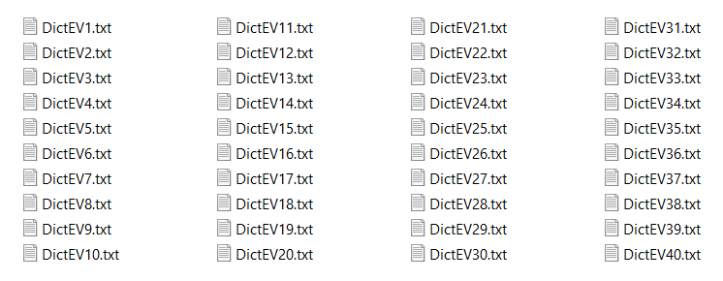

1. **Dữ liệu người dùng nhập vào**

|  |  |
| --- | --- |
| * Khi người dùng nhập giá trị lựa chọn vào không phải là số dẫn đến biến lựa chọn có giá trị sai lệch dẫn đến chương trình hoạt động không như mong muốn. * Trong trường hợp này biến lựa chọn đã nhận giá trị bằng 0 và chương trình đã bị dừng. |  |

**⟹** Vì vậy, ta phải xử lý dữ liệu đầu vào của người dùng:

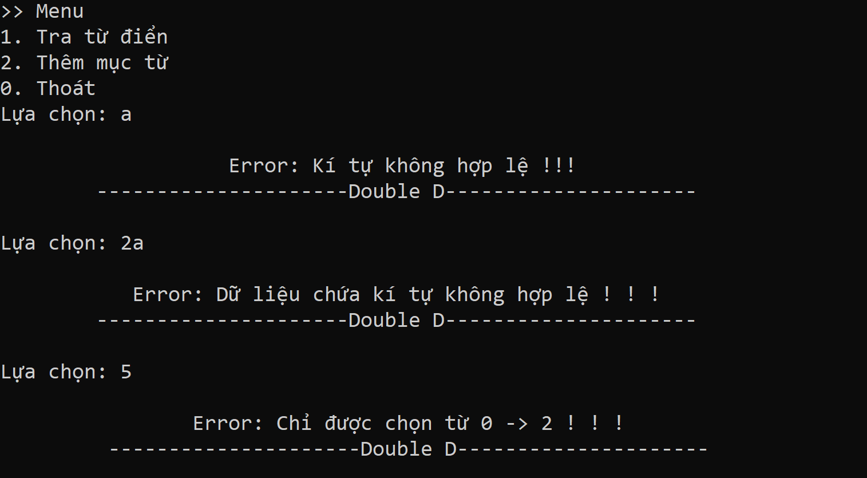

* **Chuẩn hóa dữ liệu mục từ do người dùng nhập vào**:
* *Đối với từ tiếng Anh*:

|  |  |
| --- | --- |
|  | * Dữ liệu người dùng đưa vào sẽ được xử lý để xóa đi những kí tự đặc biệt, chữ có dấu và chỉ để lại những kí tự trong bảng chữ cái tiếng Anh. Sau đó được chuẩn hóa về dạng Title (chữ cái đầu của mỗi từ viết hoa). |

* *Đối với từ tiếng Việt*:

|  |  |
| --- | --- |
|  | * Cũng giống như với từ tiếng Anh, tuy nhiên dữ liệu sẽ chỉ chuẩn hóa về dạng Capitalize (chữ cái đầu dòng viết hoa) và không xóa bất kỳ kí tự nào. |

1. **Phân tích thời gian chạy**
2. **Thời gian load file:**

* Thời gian load file đã được giảm 96% khi chia nhỏ file và sử dụng thread.

|  |  |
| --- | --- |
| **Trước** | **Sau** |

1. **Thời gian truy xuất dữ liệu:**

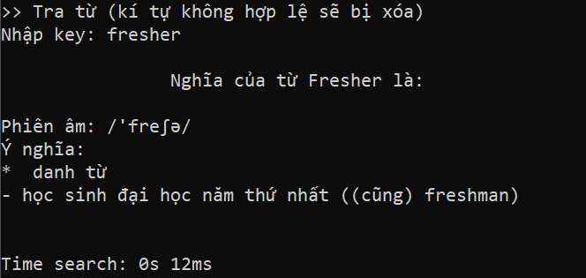

1. **Thời gian chèn dữ liệu:**

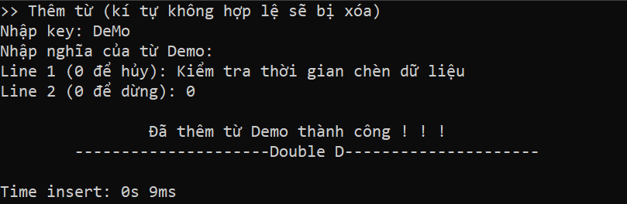

1. **Nhận xét**
   * Bảng băm có tốc độ rất nhanh, thời gian chèn – sửa – xóa chỉ mất khoảng thời gian rất ngắn, phù hợp với các bài toán cần tốc độ truy xuất nhanh. Tuy nhiên, bảng băm không phù hợp với các bài toán sắp xếp và luôn phải đảm bảo khối lượng dữ liệu trong bảng ở dưới hệ số tải λ từ đó gây lãng phí 1 - λ bộ nhớ.